**Relatório de Teste - Saúde – IMC**

Integrantes do Grupo:

* Danilo de Souza – 059308
* Fernando Lima – 028102
* José Ricardo - 060888
* Mateus Franklin – 175600
* Wesley Alves - 055701

**Este relatório descreve uma série de testes realizados em um código utilizando a biblioteca Selenium para automação de testes em um site específico.**

**Testes Realizados**

**Teste 1: test_titulopag1**

**- Descrição: Verifica se o título da página principal é "Saúde RJ".**

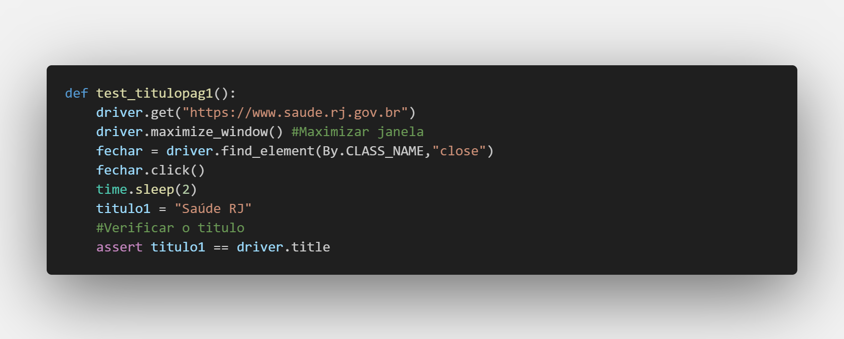

**Teste 2: test_buscador**

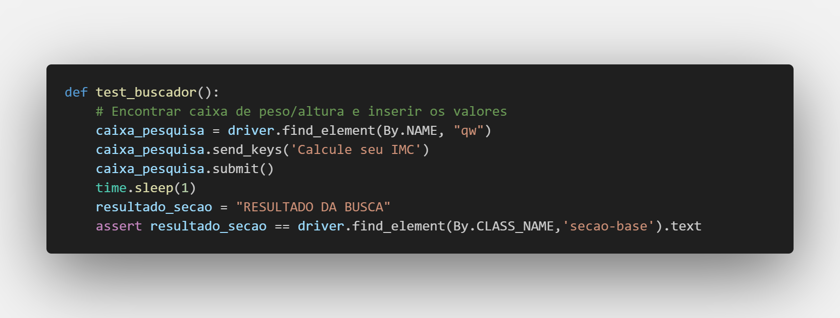**- Descrição: Insere a palavra-chave "Calcule seu IMC" no campo de busca e verifica se a seção "RESULTADO DA BUSCA" é exibida.**

**Teste 3: test_buscando**

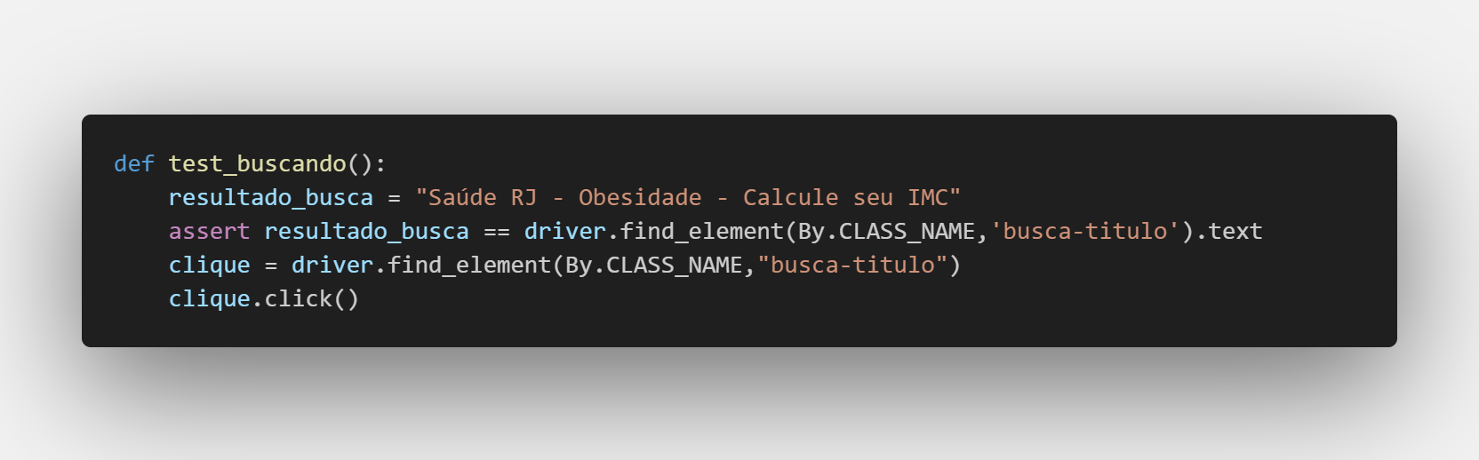**- Descrição: Clica no resultado da busca relacionado à obesidade.**

**Teste 4: test_titulopag2**

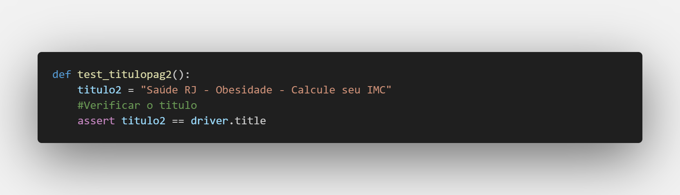**- Descrição: Verifica se o título da página relacionada à obesidade é "Saúde RJ - Obesidade - Calcule seu IMC".**

**Teste 5: test_obesidade**

**- Descrição: Verifica se a seção exibida é "OBESIDADE".**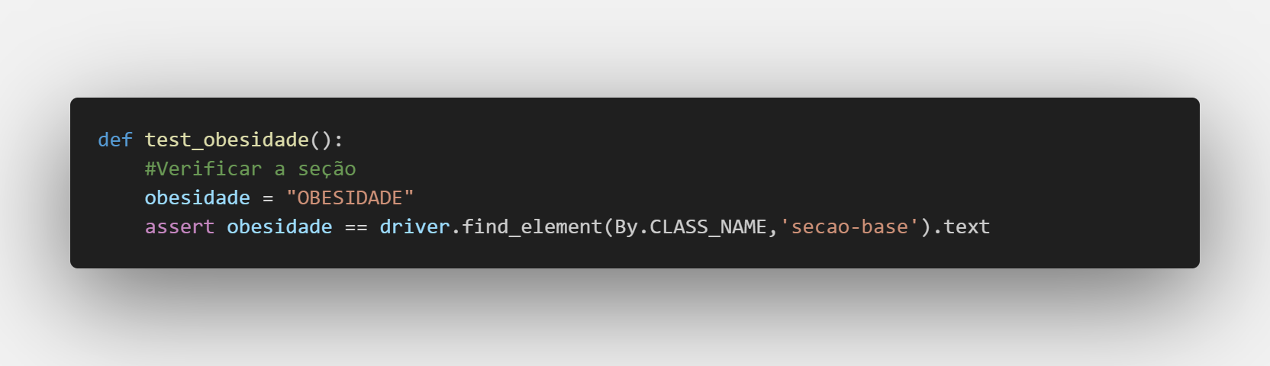

**Teste 6: test_h1**

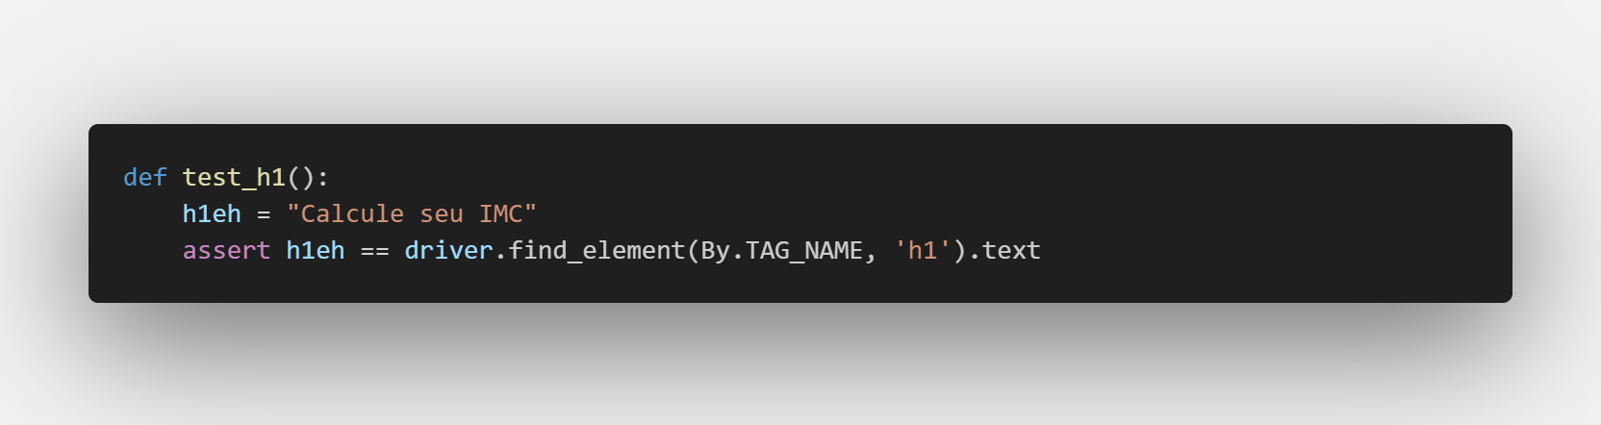**- Descrição: Verifica se o cabeçalho principal da página é "Calcule seu IMC".**

**Teste 7: test_tema**

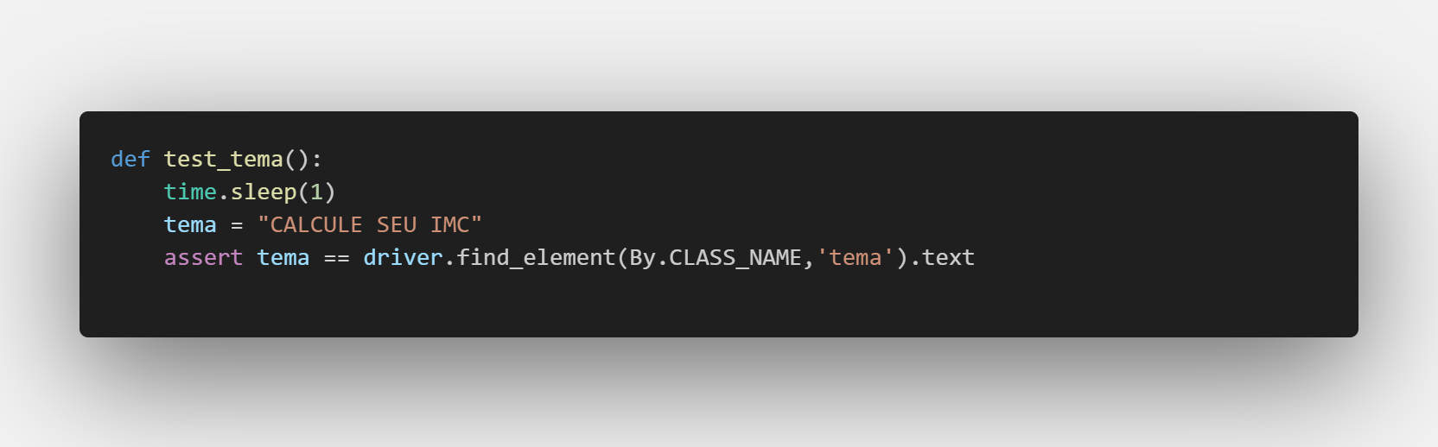**- Descrição: Verifica se o tema exibido é "CALCULE SEU IMC".**

**Teste 8: test_imc**

**- Descrição: Insere os valores de peso (51) e altura (1,75) nos campos correspondentes e verifica se o valor do IMC calculado é "16,65".**

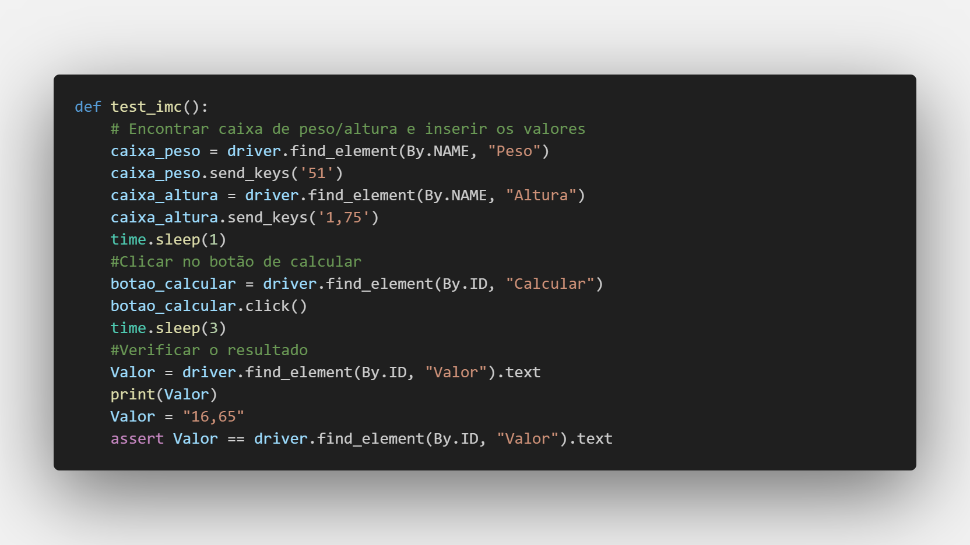

**Teste 9: test_resultado**

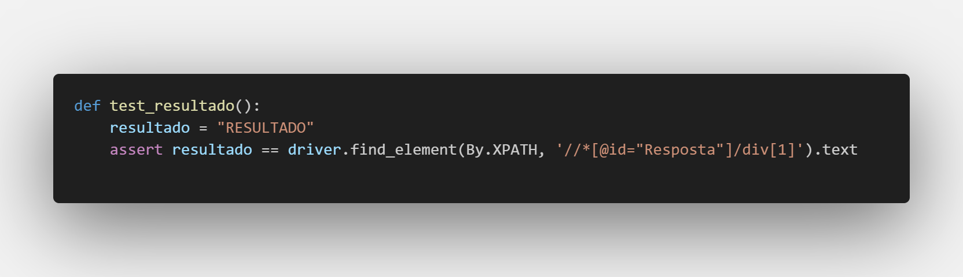**- Descrição: Verifica se a seção exibida é "RESULTADO".**

**Teste 10: test_refazer**

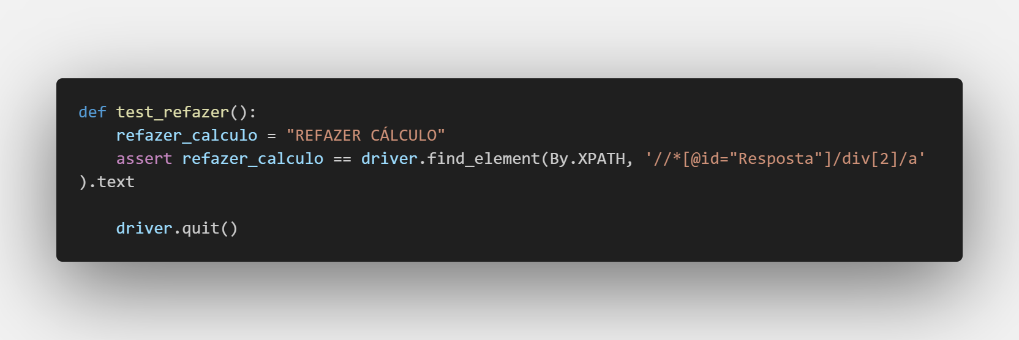**- Descrição: Verifica se o link para refazer o cálculo é exibido como "REFAZER CÁLCULO".**

**Observação: Em cima da função de cada teste contém ‘@pytest.mark.usefixtures("setup")’**

**Conclusão**

**Todos os testes foram executados com sucesso, o que indica que o código está funcionando corretamente de acordo com as especificações estabelecidas.**

**É importante mencionar que este relatório é baseado nos testes realizados até o momento e pode ser expandido para incluir mais testes ou detalhes adicionais, se necessário.**